
CYEBRONE
SIEM

DESCRIPCIÓN GENERAL
Las redes actuales son más complejas que nunca, y protegerlas de atacantes cada vez más maliciosos y sofisticados es una tarea incesante. Las organizaciones que buscan proteger la identidad de sus clientes, salvaguardar su propiedad intelectual y evitar interrupciones en sus negocios necesitan monitorear proactivamente su entorno para detectar rápidamente las amenazas y responder con precisión antes de que los atacantes puedan causar daños materiales. Cyber Lev Ins Security Information and Event Management (SIEM) está diseñado para brindar a los equipos de seguridad visibilidad centralizada de los datos de seguridad de toda la empresa e información práctica sobre las amenazas más prioritarias. Como primer paso, la solución procesa una gran cantidad de datos en toda la empresa para brindar una visión integral de la actividad en entornos locales y en la nube. A medida que se procesan los datos, nuestra solución aplica inteligencia de seguridad automatizada en tiempo real para detectar y priorizar las amenazas con rapidez y precisión. Las alertas prácticas brindan mayor contexto sobre posibles incidentes, lo que permite a los analistas de seguridad responder con rapidez para limitar el impacto de los atacantes. Los agentes SIEM funcionan en diversas plataformas, como Windows, Linux, Mac OS X, AIX, Solaris y HP-UX. Se pueden configurar y administrar desde el servidor del Centro de Operaciones de Seguridad (SOC).

REFLEJOS
- Recopilación de datos de registros y eventos
- Monitoreo de la integridad de archivos y claves de registro
- Inventario de procesos en ejecución y aplicaciones instaladas
- Monitoreo de puertos abiertos y configuración de red
- Detección de rootkits o artefactos de malware
- Evaluación de configuración y monitoreo de políticas
- Ejecución de respuestas activas
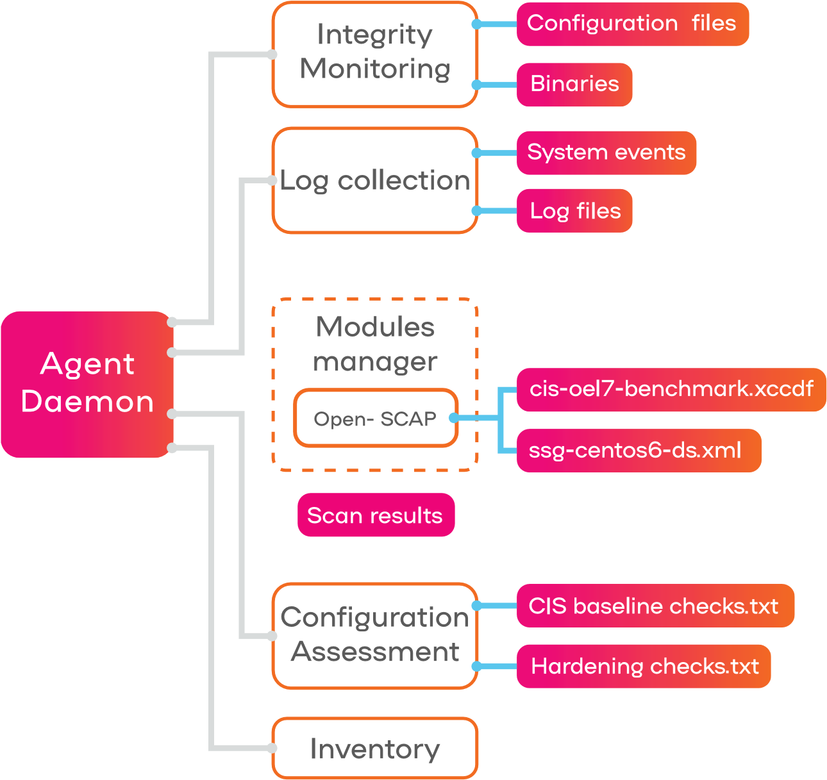

CARACTERÍSTICAS DEL PRODUCTO

ANÁLISIS DE SEGURIDAD
Cyber Lev Ins SIEM se utiliza para recopilar, agregar, indexar y analizar datos de seguridad, lo que ayuda a las organizaciones a detectar intrusiones, amenazas y anomalías de comportamiento. A medida que las ciberamenazas se vuelven más sofisticadas, se requiere monitoreo y análisis de seguridad en tiempo real para una rápida detección y remediación de amenazas. Por eso, nuestro agente ligero proporciona las capacidades necesarias de monitoreo y respuesta, mientras que nuestro componente de servidor proporciona la inteligencia de seguridad y realiza el análisis de datos.

DETECCIÓN DE INTRUSIÓN
Los agentes SIEM analizan los sistemas monitoreados en busca de malware, rootkits y anomalías sospechosas. Pueden detectar archivos ocultos, procesos encubiertos o escuchas de red no registradas, así como inconsistencias en las respuestas a las llamadas del sistema. Además de las funciones del agente, el componente de servidor utiliza un enfoque basado en firmas para la detección de intrusiones, utilizando su motor de expresiones regulares para analizar los datos de registro recopilados y buscar indicadores de vulnerabilidad.

ANÁLISIS DE DATOS DE REGISTRO
Los agentes SIEM leen los registros del sistema operativo y de la aplicación y los envían de forma segura a un administrador central para su análisis y almacenamiento según reglas. Las reglas SIEM de Cyber Lev Ins lo ayudan a estar al tanto de errores de aplicaciones o del sistema, configuraciones incorrectas, actividades maliciosas intentadas o exitosas, violaciones de políticas y una variedad de otros problemas operativos y de seguridad.

MONITOREO DE LA INTEGRIDAD DE ARCHIVOS
Nuestra solución monitorea el sistema de archivos, identificando cambios en el contenido, los permisos, la propiedad y los atributos de los archivos que debe supervisar. Además, identifica de forma nativa a los usuarios y las aplicaciones utilizadas para crear o modificar archivos. Las funciones de monitoreo de la integridad de los archivos se pueden combinar con la inteligencia de amenazas para identificar amenazas o hosts comprometidos. Además, varias normas de cumplimiento normativo, como PCI DSS, lo exigen.

DETECCIÓN DE VULNERABILIDADES
Los agentes SIEM extraen datos del inventario de software y los envían al servidor, donde se correlacionan con bases de datos CVE (Vulnerabilidades y Exposiciones Comunes) actualizadas continuamente para identificar software vulnerable conocido. La evaluación automatizada de vulnerabilidades le ayuda a identificar los puntos débiles de sus activos críticos y a tomar medidas correctivas antes de que los atacantes los exploten para sabotear su negocio o robar datos confidenciales.

EVALUACIÓN DE LA CONFIGURACIÓN
Cyber Lev Ins SIEM monitorea la configuración del sistema y de las aplicaciones para garantizar la seguridad .
Asegúrese de que cumplan con sus políticas de seguridad, estándares y/o guías de refuerzo. Los agentes realizan análisis periódicos para detectar aplicaciones vulnerables, sin parches o con una configuración insegura.
Además, las comprobaciones de configuración se pueden personalizar para que se adapten a su organización. Las alertas incluyen recomendaciones para una mejor configuración, referencias y compatibilidad con el cumplimiento normativo.

RESPUESTA A INCIDENTES
Nuestro producto ofrece respuestas activas listas para usar para implementar diversas contramedidas contra amenazas activas, como bloquear el acceso a un sistema desde la fuente de la amenaza cuando se cumplen ciertos criterios. Además, Cyber Lev Ins SIEM puede utilizarse para ejecutar comandos o consultas del sistema de forma remota, identificando indicadores de compromiso (IOC) y facilitando la realización de otras tareas de análisis forense o respuesta a incidentes en tiempo real.

CUMPLIMIENTO NORMATIVO
SIEM proporciona algunos de los controles de seguridad necesarios para cumplir con los estándares y regulaciones de la industria. Estas características, combinadas con su escalabilidad y compatibilidad multiplataforma, ayudan a las organizaciones a cumplir con los requisitos técnicos de cumplimiento.

SEGURIDAD EN LA NUBE
La solución SIEM facilita la monitorización de la infraestructura en la nube a nivel de API mediante módulos de integración que extraen datos de seguridad de proveedores de nube reconocidos, como Amazon AWS, Azure o Google Cloud. Cyber Lev Ins SIEM proporciona reglas para evaluar la configuración de su entorno de nube e identificar fácilmente las vulnerabilidades. Además, los agentes SIEM ligeros y multiplataforma se utilizan habitualmente para monitorizar entornos de nube a nivel de instancia.

SEGURIDAD DE LOS CONTENEDORES
Cyber Lev Ins SIEM recopila y analiza continuamente información detallada del tiempo de ejecución. Por ejemplo, alerta sobre contenedores ejecutándose en modo privilegiado, aplicaciones vulnerables, un shell ejecutándose en un contenedor, cambios en volúmenes o imágenes persistentes y otras posibles amenazas.

SOBRE EL SOC
Nuestro SOC está 100 % centrado en la ciberseguridad. De hecho, es todo lo que hacemos. Estamos totalmente comprometidos con la lucha contra las ciberamenazas para garantizar la completa protección de nuestros clientes.
Nuestros especialistas monitorean más de 1000 ciberamenazas a diario. Al invertir en la mejor tecnología y en los expertos más brillantes de la industria, ofrecemos detección, análisis y respuesta eficaces ante ciberataques. Esto significa que identificamos el ataque en el momento en que ocurre y tomamos las medidas adecuadas para eliminar el riesgo para usted y sus sistemas de información.

DATOS DE CONTACTO
Si está interesado en obtener más información sobre Cyber Lev Ins SIEM, comuníquese con nosotros por teléfono o correo electrónico y uno de nuestros vendedores experimentados se tomará el tiempo para responder cualquier pregunta que pueda tener.
Teléfono: +359 882 600493, +359 2 4049840
Correo electrónico: office@cyberlevins.com

